**คู่มือการใช้งานโปรแกรมรวมยอดสรุปข้อมูล**

1. ความต้องการขั้นพื้นฐาน

1.1 โปรแกรม Visual Studio Code

1.2 โปรแกรม Notepad++

1.3 Python version 3.12 ขึ้นไป

1.4 ติดตั้ง Extention ใน Visual Studio Code

- Jupyter

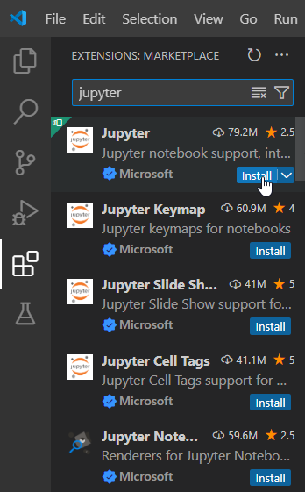

1.5 ติดตั้ง Library

- Pandas ด้วยคำสั่ง py -m pip install pandas

- Openpyxl ด้วยคำสั่ง py -m pip install openpyxl

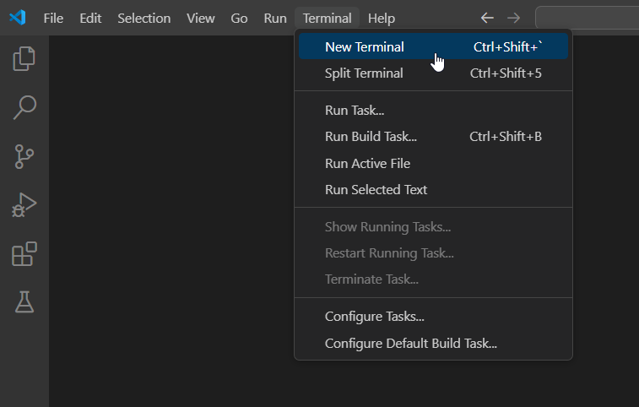

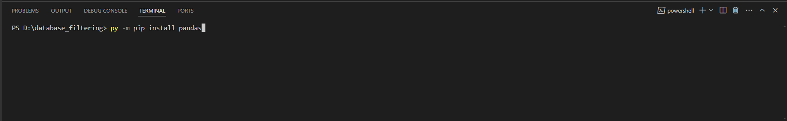

2. การเตรียมข้อมูล

2.1 ไฟล์ NT2_23.TXT

- เปิดไฟล์ NT2_23.TXT ด้วยโปรแกรม Notepad++

- ที่ menu bar เลือก Encoding > Character sets > Thai > TIS-620

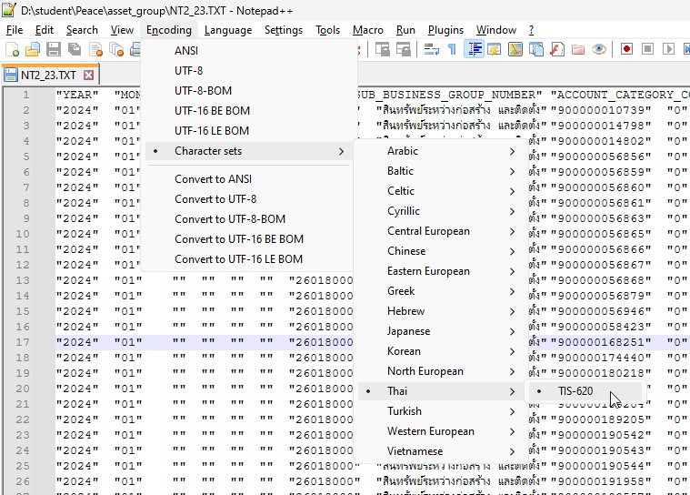

- จากนั้นเลือก Encoding > Convert to UTF-8

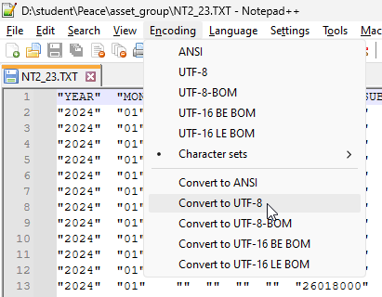

- Save ไฟล์ไว้ใน Folder เดี่ยวกับ asset_group.ipynb

- ชื่อ Column ที่โปรแกรมจะต้องใช้ได้แก่

a. “ACCOUNTING_NUMBER”

b. “ACQUISITION_VALUE”

c. “ACCUMULATED_DEPRECIATION”

d. “IMPAIRMENT_OF_ASSET”

e. “BOOK_VALUE”

f. “DEPRECIATION_OF_MONTH”

g. “DEPRECIATION_YEAREND”

2.2 ไฟล์ชื่อ-รหัสบัญชี BU_ASSET_GROUP_ADD_INTANGIBLT_NT2_.csv

- ชื่อ Column ที่โปรแกรมจะต้องใช้ได้แก่

a. “BU_ASSET_GROUP”

b. “ACCOUNTING_NUMBER”

c. “ACCOUNTING_NAME”

3. การใช้งานโปรแกรม asset_group.ipynb

หลังจากจัดเตรียมไฟล์ทั้งหมดแล้วผู้ใช้สามารถเข้าใช้โปรแกรมได้ผ่าน Visual Studio Code ตามขั้นตอน ดังนี้

3.1 เปิดโปรแกรม Visual Studio Code

3.2 ที่ menu bar เลือก File > Open Folder

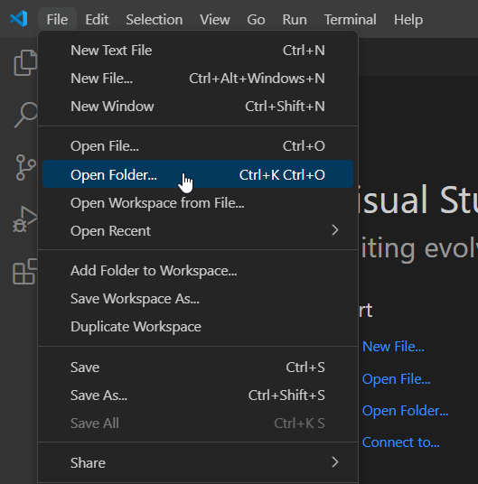

3.3 เลือก Folder “asset_group” แล้วกด Select Folder

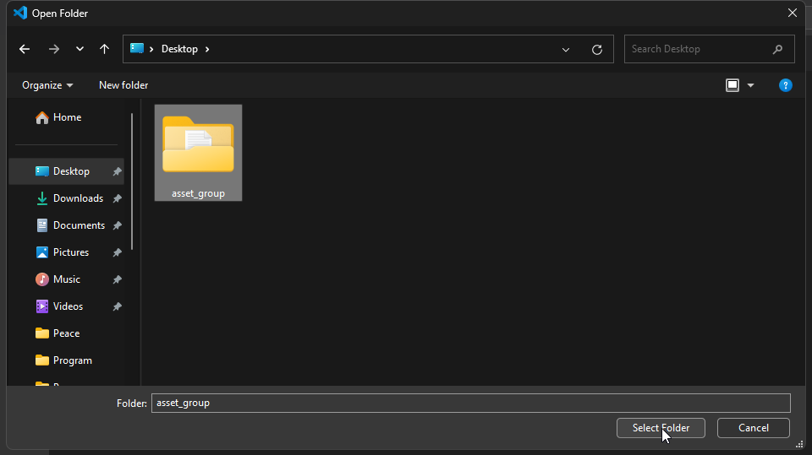

3.4 เลือกไฟล์ asset_group.ipynb แล้วกดปุ่ม Run All

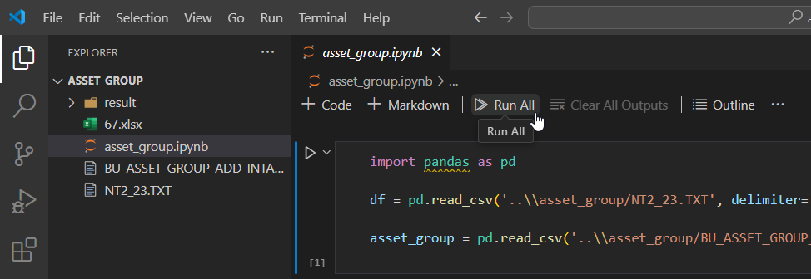

3.5 หากเปิดโปรแกรมครั้งแรก Visual Studio Code จะแสดง Dialog ให้เลือก Kernel ตามภาพ

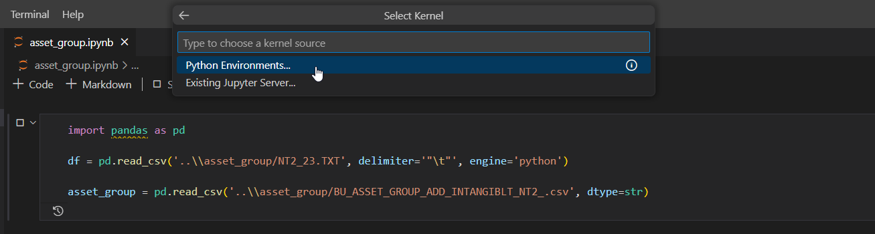

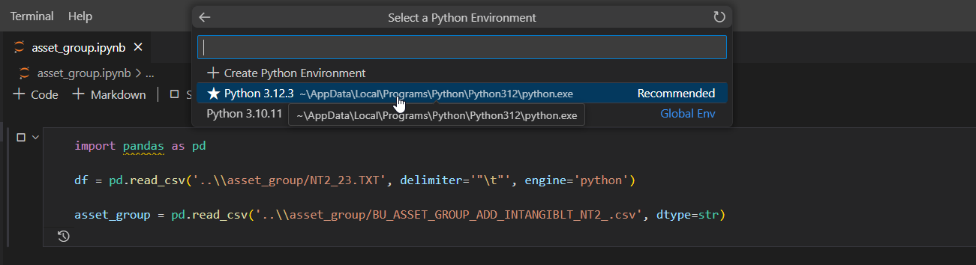

3.6 รอจนกว่าโปรแกรมจะทำงานเสร็จ ใช้เวลาประมาณ 2 นาที ผลลัพธ์ทั้งหมดจะอยู่ใน Folder “result”

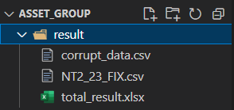

4. ภาคผนวก

Source asset_group.ipynb

[github.com/kaebmoo/student/blob/main/Peace/asset_group/asset_group.zip](https://github.com/kaebmoo/student/blob/main/Peace/asset_group/asset_group.zip)

